烟草物流配送系统
概要设计说明书

目 录
第一章 引言 4
1.1 编写目的 4
1.2 项目背景 4
1.3 定义 4
1.3.1 缩写 4
1.4 参考资料 4
第二章 总体设计 5
2.1 需求规定 5
2.1.1 对功能的规定 5
2.1.2 对性能的规定 5
2.1.3 输入/输出要求 5
2.1.4 数据管理能力要求 6
2.1.5 故障处理要求 6
2.2 其它专门要求 6
2.3 运行环境 7
2.4基本设计概念和处理流程 7
2.4.1软件总体模型 7
2.4.2技术架构 7
第三章 系统结构设计 8
3.1 功能需求与程序模块的关系 8
3.2 功能需求与程序模块的关系 8
3.2.1结构 8
3.2.2人工处理过程 9
第四章 接口设计 10
4.1 外部接口 10
4.1.1 用户界面 10
4.1.2 软件接口 10
4.1.3 硬件接口 10
4.2 内部接口 10
第五章 运行设计 11
5.1 运行模块的组合 11
5.2 运行控制 11
5.3 运行时间 11
第六章 出错处理设计 13
6.1 出错输出信息 13
6.2 出错处理对策 13
第七章 安全保密设计 14
第八章 维护设计 15

引言

编写目的
编写本概要设计的目的是：
概要设计要把软件需求转化为软件表示，即描绘出软件的总体概貌。完成包括程序系统的基本处理流程、程序系统的组织结构，为程序的详细设计提供基础。文档对《烟草物流配送系统》平台的解决方案、功能分配、模块化分、程序的总体结构、输入输出和接口设计、运行设计及出错设计等方面作了全面的概括性的说明，为该软件的详细设计奠定了基础。此文档为系统分析员工作的阶段性总结，并提供项目经理、设计人员和开发人员参考。

本文的预期读者为：
  - 烟草物流配送系统的设计、开发人员；
  - 烟草物流配送系统系统的验收、评审人员。

项目背景
目前我国多数物流企业是在传统体制下物资流通企业基础上发展而来的，服务内容多数停留在存储、运输、配送上，很少做到提供综合性的物流服务，现在物流服务的功能不能得到很好的发挥。针对当前物流管理系统存在的问题本文利用Web技术，设计和实现了连接客户和公司之间的桥梁的物流管理系统，并以网络技术和信息技术在物流配送中的应用为重点，力求解决烟草物流配送系统中的若干关键技术问题，为进一步的商业应用打下良好的基础，促进我国烟草业和物流业的进一步发展。

定义

缩写
  - 系统：TLDS，统指烟草物流配送系统。
  - SQL：Structured Query Language（结构化查询语言）。

参考资料
1，《数据库系统简明教程》王珊著。高等教育出版社，2006.5
2，《Java语法及网络应用设计》王立福 朱冰著。北京大学出版社 2002.1
3，《jsp实用案例教程》冯燕奎 赵德奎著。 清华大学出版社 2002，1
4，《数据库系统概论》王珊著。高等教育出版社 2006，8
5，《物流信息技术》欧阳文霞著。 人民交通出版社 2002，6

总体设计

需求规定

对功能的规定
烟草物流配送系统主要完成烟草物流配送的相关工作，它包括：车辆管理、配送管理、报表管理、配送点管理、权限管理、订单管理、用户管理。具体包括：
- 车辆信息的增删改查功能；
- 车辆当前状态查询和修改功能；
- 配送点信息的增删改查功能；
- 配送点配送范围和配送价格信息的增删改查功能；
- 订单查询、订单输入、订单确认和订单状态维护功能；
- 交接单的生成、查看、删除功能；
- 班次与交接单调配功能；
- 公司各类报表的生成和查询；
- 省公司管理员对角色和操作的增加、删除、修改；
- 对公司内部工作人员的信息进行添加、编辑、修改。
要求系统能有效、快速、安全、可靠和无误的完成上述操作。并要求客户端的界面要简单明了、易于操作，服务器程序利于维护。

对性能的规定
精度：
- 本系统中所有与金额有关的数据统一保留两位小数，格式如下：￥XX。
- 和时间相关的表现形式统一遵照YY：MM：DD格式。
时间特性的要求：
1，搜索查询时间最大不超过5秒。
2，页面平均处理及响应时间在1-3秒以内，最大不超过5秒。
3，页面平均响应更新时间为2秒左右，最大不超过3秒。
4，等待服务器连接的时间不能超过15秒。

输入/输出要求
1，本系统的输入数据类型主要是整形和字符串；输出以整形，字符串为主。
2，输入数据精度：要求数字精确到个位即可，在输入时，如果用户输入了 非整数字符，则系统报错。
3，输出数据精度：要求数字精确到个位即可。

数据管理能力要求
要求数据库的容量能够较好的适应数据规模的不断增加，以更好的完成系
统的各项功能。

故障处理要求
软件支撑环境运行错误：
数据库运行错误：系统无法使用，将提供错误提示页面，并记录日志。
系统配置参数错误：系统提供错误提示页面，要求管理员修改相关配置参数。配置参数的修改方法应参考相关为管理员提供的手册。
系统参数初始化错误：提供系统初始化功能，用于成批完成系统初始化。在初始化过程中，对于严重影响平台运行的错误，提供错误提示页面。对于普通错误，记录日志。
应用程序错误：由应用程序提供错误提示页面，相关错误应记录日志。

其它专门要求
- 先进性：采用先进成熟的技术，确保系统的先进性、经济性和实用性。
- 安全可靠：提供的应用框架及平台本身提供应用安全保证，并可以和第三方安全手段，如认证、加密、电子签名等进行集成。必须保证数据的安全性和保密性。对于基于平台开发的应用系统，只允许有权限的人员进行操作和浏览信息。必须有安全的手段来进行权限控制。
- 开放互连：系统应对各类业务系统、数据库系统、WEB信息等具有通用的或可定制的接口策略和连接方法。
- 规范性：开发过程控制、开发技术、系统编码、文档应规范化，并遵循相应的国内外标准。开发结束，需要提供必要的文档资料。
- 可靠性：保证系统的可靠运行和在升级过程中的方便快捷。
- 可扩充性：系统应当可以根据需求的变化，方便地进行功能的调整、增减，模块的升级和系统架构的逐步完善。
- 界面友好、操作方便：操作界面要直观、简单、贴近实际，操作过程应当尽量简化，符合实际过程。身份认证过程即要保证安全，也要尽量简化认证过程。
- 可维护性：系统维护应当简单。

运行环境
系统将由两部分程序组成，安装在各业务人员客户机上的客户程序（WEB浏览器）及应用服务器和数据服务器程序。
软件环境
 | 名称 | 版本 | 语种
操作系统 | Window XP | Professional | 简体中文
操作系统的附加功能 | Office | 2007 | 简体中文
数据库平台 | PLSQL |  | 简体中文
应用平台
邮件系统
客户端软件
硬件环境
服务器 | 最低配置 | 推荐配置
应用和数据库服务器 | CPU：P4 2.0G | CPU：P4 2.8G
应用和数据库服务器 | Mem：512M | Mem：2G
应用和数据库服务器 | HD：40G | HD：120G
邮件服务器

2.6基本设计概念和处理流程

2.6.1处理流程
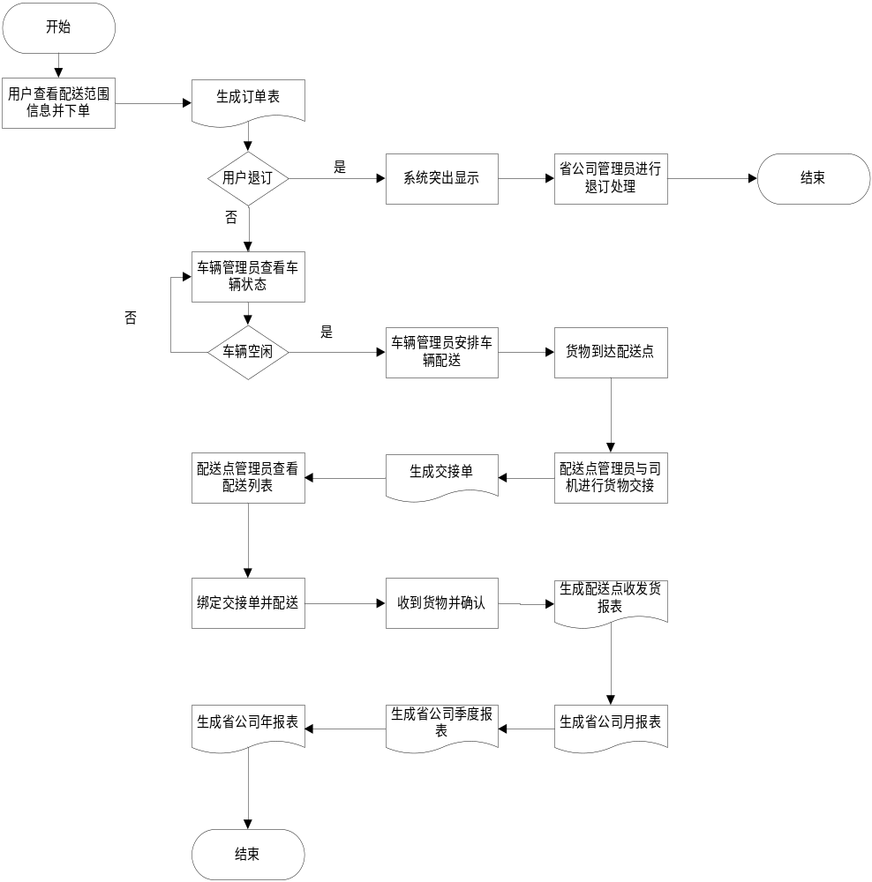

2.6.2软件总体模型
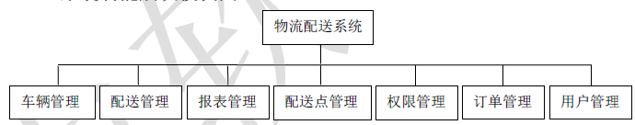

2.6.3技术架构
MVC架构，是模型(model)－视图(view)－控制器(controller)的缩写，一种软件设计典范，用一种业务逻辑、数据、界面显示分离的方法组织代码，将业务逻辑聚集到一个部件里面，在改进和个性化定制界面及用户交互的同时，不需要重新编写业务逻辑。MVC被独特的发展起来用于映射传统的输入、处理和输出功能在一个逻辑的图形化用户界面的结构中。

系统结构设计

功能需求与程序模块的关系
需求 | 模块
新车信息的录入（省公司车辆管理员） | 车辆管理模块
车辆淘汰（省公司车辆管理员） | 车辆管理模块
已有车辆信息修改（省公司车辆管理员） | 车辆管理模块
车辆信息查询（车辆管理员，配送点管理员） | 车辆管理模块
车辆状态修改（总公司车辆管理员） | 车辆管理模块
添加配送点（省公司管理员） | 配送点管理模块
配送点基本信息列表查询（省公司管理员，配送点管理员） | 配送点管理模块
配送点详细信息查询（省公司管理员，配送点管理员） | 配送点管理模块
配送点信息修改（省公司管理员） | 配送点管理模块
配送点删除（省公司管理员） | 配送点管理模块
任一配送点配送范围查询（省公司管理员，配送点管理员） | 配送点管理模块
查看配送点配送价格（省公司管理员，配送点管理员） | 配送点管理模块
添加所管理配送点的配送范围（配送点管理员） | 配送范围管理模块
查看所管理配送点的配送范围列表（配送点管理员） | 配送范围管理模块
查看所管理配送点任一配送范围详细信息（配送点管理员） | 配送范围管理模块
修改所管理配送点的配送范围信息（配送点管理员） | 配送范围管理模块
删除所管理配送点的配送范围（配送点管理员） | 配送范围管理模块
配送点管理员查询本配送点当前订单情况（配送点管理员） | 订单模块
客户查询个人订单情况（客户） | 订单模块
网上订单申请（客户） | 订单模块
用户的网上订单，需业务员与货主联系确认，并收货后，在改订单状态为确认，进入拼凑，运输流程（配送点管理员） | 订单模块
审查和批复所有订单，对退订客户突出显示（配送点管理员） | 订单模块
对应站点新订单按配送目的地生成交接单（站点管理员，省公司管理员） | 配送管理模块
通过交接单号对交接单进行查询（站点管理员，省公司管理员，车辆承运人） | 配送管理模块
通过交接单号找到对应交接单，确定接收人已签字后，对交接单进行删除（站点管理员，省公司管理员） | 配送管理模块
把生成的交接单根据配送地和配送目的地选择路线，然后通过路线选择合适的车辆来与交接单绑定。一辆车可以有多个交接单。（站点管理员或者省公司管理） | 配送管理模块
按月生成省公司月报表（省公司管理员） | 报表管理模块
按季度查询省公司季度报表（省公司管理员） | 报表管理模块
按年查询省公司年报表（省公司管理员） | 报表管理模块
按月、季度或年的条件生成该配送点的收货报表（配送点管理员） | 报表管理模块
按月、季度或年的条件生成该配送点的发货报表（配送点管理员） | 报表管理模块
按月、季度或年的条件生成该配送点的收发货报表（配送点管理员） | 报表管理模块
增加角色（省公司管理员） | 权限管理模块
删除角色（省公司管理员） | 权限管理模块
修改角色（省公司管理员） | 权限管理模块
增加操作（省公司管理员） | 权限管理模块
删除操作（省公司管理员） | 权限管理模块
修改操作（省公司管理员） | 权限管理模块
添加新员工信息（省公司管理员，配送点管理员） | 用户管理模块
编辑员工信息（省公司管理员，配送点管理员） | 用户管理模块
删除员工信息（省公司管理员，配送点管理员） | 用户管理模块
客户注册 | 登录管理模块
客户登录 | 登录管理模块
省公司管理员登录 | 登录管理模块
配送点管理员登录 | 登录管理模块
车辆管理员登录 | 登录管理模块

3.4结构与人工处理

3.4.1结构
现对模块进行功能说明：
模块名称 | 功能描述
车辆管理 | 主要对车辆信息进行增删改查，和对车辆当前状态进行调整
配送管理 | 主要是对交接单的生成，查询，删除和调配班次与交接单
报表管理 | 主要是生成省公司月报表，查询季度报表和年度报表，以及按月、季度或年生成该配送点的收发货报表
配送点管理 | 对配送点信息进行添加、查看、修改和删除，以及查询配送范围和配送价格
权限管理 | 省公司管理员对角色和操作进行增加，删除，修改
订单管理 | 主要是对订单进行查询、输入、确认以及订单状态维护
用户管理 | 对公司内部工作人员信息进行添加，编辑和删除

3.4.2人工处理过程
车辆管理员对车辆进行管理并及时维护、删除、更新；配送点管理员根据业务需要对配送点和配送范围进行添加、修改和删除，配送点管理员还要对订单状态进行维护；配送点管理员和省公司管理员对交接单生成，删除和调配班次与交接单进行管理以及对公司内部员工进行添加、编辑和删除操作；省公司管理员还可对角色和操作进行增加、删除、修改管理

接口设计

外部接口

用户界面
在用户界面部分，根据需求分析的结果，用户需要一个用户友善界面。在界面设计上，应做到简单明了，易于操作，并且要注意到界面的布局，应突出的显示重要以及出错信息。
总的来说，系统的用户界面应作到可靠性、简单性、易学习和使用

软件接口
这里的接口问题主要就是怎样与sql数据库进行通信，以便对数据库进行读取和写 入操作。在jsp技术中是使用JABC-ODBC来解决这个问题的。具体来说开发中可能使用到的JABC-ODBC的常用对象有以下几个：
（1）连接对象（Connection）：用来连接数据库。
（2）记录集对象（RecordSet）：用来保存查询语句的返回结果。
（3）命令对象（Command）：用来执行SQL语句或者SQL Server的存储过程。
（4）参数对象（Parameter）：用来为存储过程或查询提供参数。

硬件接口
由于我们使用的通信协议是TCP/IP，因此这里的硬件接口问题主要就是TCP/IP层 中的网络接口层，他负责数据帧的发送和接收，帧是独立的网络信息传输单元。网络接口层将帧放在网上，或从网上把帧取下来。这就要求IP使用网络设备接口规范NDIS向网络接口层提交帧，并且IP支持广域网和本地网接口技术。在系统运行时要注意关闭那些容易受攻击和入侵的端口号，在能保证带宽的前提下仅开通系统运行所必须的端口。

内部接口
内部接口方面，各模块之间采用函数调用、参数传递、返回值的方式进行信息传递。具体参数的结构将在下面数据结构设计的内容中说明。接口传递的信息将是以数据结构封装了的数据，以参数传递或返回值的形式在各模块间传输。
各功能模块的定义如下所示：

模块编号 | 模块名称 | 备注
GN1 | 用户登录 | 登录模块
GN2 | 用户注册 | 登录模块
GN3 | 车辆信息查询 | 车辆管理模块
GN4 | 车辆信息添加 | 车辆管理模块
GN5 | 车辆信息修改 | 车辆管理模块
GN6 | 车辆信息删除 | 车辆管理模块
GN7 | 车辆当前状态修改 | 车辆管理模块
GN8 | 配送点基本信息列表查询 | 配送点管理模块
GN9 | 配送点详细信息查询 | 配送点管理模块
GN10 | 配送点添加 | 配送点管理模块
GN11 | 配送点删除 | 配送点管理模块
GN12 | 配送范围添加 | 配送范围管理模块
GN13 | 配送范围基本信息列表查询 | 配送范围管理模块
GN14 | 配送范围详细信息查询 | 配送范围管理模块
GN15 | 配送范围信息修改 | 配送范围管理模块
GN16 | 配送范围信息删除 | 配送范围管理模块
GN17 | 订单查询 | 订单管理模块
GN18 | 订单确认 | 订单管理模块
GN19 | 订单状态维护 | 订单管理模块
GN20 | 生成新交接单 | 配送管理模块
GN21 | 交接单查询 | 配送管理模块
GN22 | 交接单删除 | 配送管理模块
GN23 | 交接单调配 | 配送管理模块
GN24 | 配送点收发货报表生成 | 报表管理模块
GN25 | 省公司月、季度、年报表查询 | 报表管理模块
GN26 | 添加用户 | 用户管理模块
GN27 | 用户信息查询 | 用户管理模块
GN28 | 用户信息编辑 | 用户管理模块
GN29 | 用户信息删除 | 用户管理模块
    - 登录模块与车辆管理模块：管理员可以对数据库中的车辆进行添加、修改、删除操作，这些功能仅限于管理员，要进行操作需确保为管理员，调用登录模块验证用户以确保数据库信息的正确、完整和安全。
    - 登录模块与配送点管理模块：管理员可以对数据库中的配送点信息进行添加、修改、删除操作，这些功能仅限于管理员，要进行操作需确保为管理员，调用登录模块验证用户以确保数据库信息的正确、完整和安全。
    - 登录模块与配送范围管理模块：管理员可以对数据库中的配送范围信息进行添加、修改、删除操作，这些功能仅限于管理员，要进行操作需确保为管理员，调用登录模块验证用户以确保数据库信息的正确、完整和安全。
    - 登录模块与订单管理模块：管理员可以对订单进行确认和状态维护，这些功能仅限于管理员，要进行操作需确保为管理员，调用登录模块验证用户以确保数据库信息的正确、完整和安全。
    - 登录模块与配送管理模块：管理员可以对交接单生成，查询，删除，调配操作，要进行操作需确保为管理员，调用登录模块验证用户以确保数据库信息的正确、完整和安全。
    - 登录模块与报表模块：管理员可以对省公司月，季度，年报表以及配送点收发货表进行生成和查询，这些功能仅限于管理员，要进行操作需确保为管理员，调用登录模块验证用户以确保数据库信息的正确、完整和安全。
    - 登录模块与用户管理模块：管理员可以对公司内部员工信息添加、查询、编辑和删除，，这些功能仅限于管理员，要进行操作需确保为管理员，调用登录模块验证用户以确保数据库信息的正确、完整和安全。

运行设计

运行模块的组合
客户机程序在有输入时启动接收数据模块，通过各模块之间的调用，读入并对输入进行格式化。在接收数据模块得到充分的数据时，将调用网络传输模块，将数据通过网络送到服务器，并等待接收服务器返回的信息。接收到返回信息后随即调用数据输出模块，对信息进行处理，产生相应的输出。
服务器程序的接收网络数据模块必须始终处于活动状态。接收到数据，调用数据处理/查询模块对数据库进行访问，完成后调用网络发送模块，将信息返回客户机。

运行控制
运行控制将严格按照各模块间函数调用关系来实现。在各事务中心模块中，需对运行控制进行正确的判断，选择正确的运行控制路径。
在网络传方面，客户机在发送数据后，将等待服务器的确认收到信号，收到后，再次等待服务器发送回答数据，然后对数据进行确认。服务器在接到数据后发送确认信号，在对数据处理、访问数据库后，将返回信息送回客户机，并等待确认。

运行时间
在软体的需求分析中，对运行时间的要求为必须对作出的操作有较快的反应。网络硬件对运行时间有最大的影响，当网络负载量大时，对操作反应将受到很大的影响。其次是服务器的性能，这将影响对数据库访问时间即操作时间的长短，影响加大客户机操作的等待时间，所以必须使用高性能的服务器。硬件对本系统的速度影响将会大于软件的影响。

出错处理设计

出错输出信息
程序在运行时主要会出现两种错误：1、由于输入信息，或无法满足要求时产生的错误，称为软错误。2、由于其它问题，如网络传输超时等，产生的问题，称为硬错误。
对于软错误，须在操作成功判断及输入数据验证模块由数据进行数据分析，判断错误类型，再生成相应的错误提示语句，送到输出模块中。
对与硬错误，可在出错的相应模块中输出简单的出错语句，并将程序重置。返回输入阶段。
出错信息必须给出相应的出错原因。

出错处理对策
服务器安装不间断电源以防止停电或电压不稳造成的数据丢失的损失。若真断电时，客户机上将不会有太大的影响，主要是服务器上：在断电后恢复过程可采用 烟草物流配送系统的数据库的日志文件，对其进行ROLLBACK 处理，对数据进行恢复。
在硬件方面要选择较可靠、稳定的服务器机种，保证系统运行时的可靠性。

安全保密设计
角色权限模型。
职级的权限管理。

维护设计
主要为对服务器上的数据库数据进行维护。可使用烟草物流配送系统的数据库维护功能机制。例如，定期为数据库进行备份，维护管理数据库死锁问题和维护数据库内数据的一致性等。

